ОБЩЕСТВО С ОГРАНИЧЕННОЙ ОТВЕТСТВЕННОСТЬЮ
“СОРМАТ”

ПРЕСС

Модель ПВ05.00.000

("Муромец")

Руководство по эксплуатации
ПВ05.00.000 РЭ

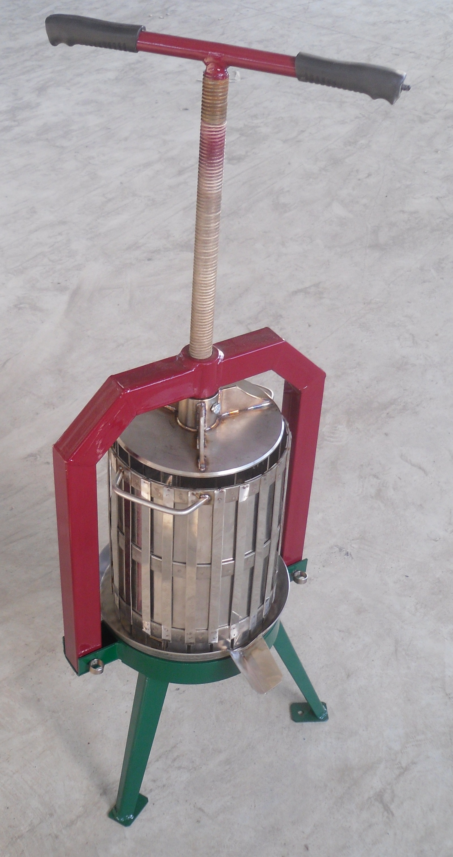

г. Краснодар
2013 г.

1. ОБЩИЕ СВЕДЕНИЯ.
Пресс (далее изделие) предназначен для получения сока из ягодной или фруктовой мезги. Изделие может быть использовано в домашних условиях при приготовлении сока или напитков, виноматериала и вина, а также ряда продуктов на их основе.

2. ТЕХНИЧЕСКИЕ ХАРАКТЕРИСТИКИ

Технические характеристики изделия представлены в таблице 1.
Таблица 1. .
Наименование параметра | Значение
Емкость фильтра, л | 29
Габаритные размеры, мм не более:  - длина  - ширина  - высота | 505  490  835...1210
Масса (в сборе), кг | 34
Примечания:
1. Допускаемые отклонения на основные параметры и размеры - ± 5%

3. КРАТКОЕ ОПИСАНИЕ ИЗДЕЛИЯ.
На основании 1 установлен поддон 2, в фиксаторах которого установлена корзина 3. На основании 1 штырями 7 фиксируется рама 4, в гайке которой размещён винт 5 с прижимом 6. Винт 5 вращается за ручки и с прижимом 6 входит в корзину 3, где происходит процесс прессования.
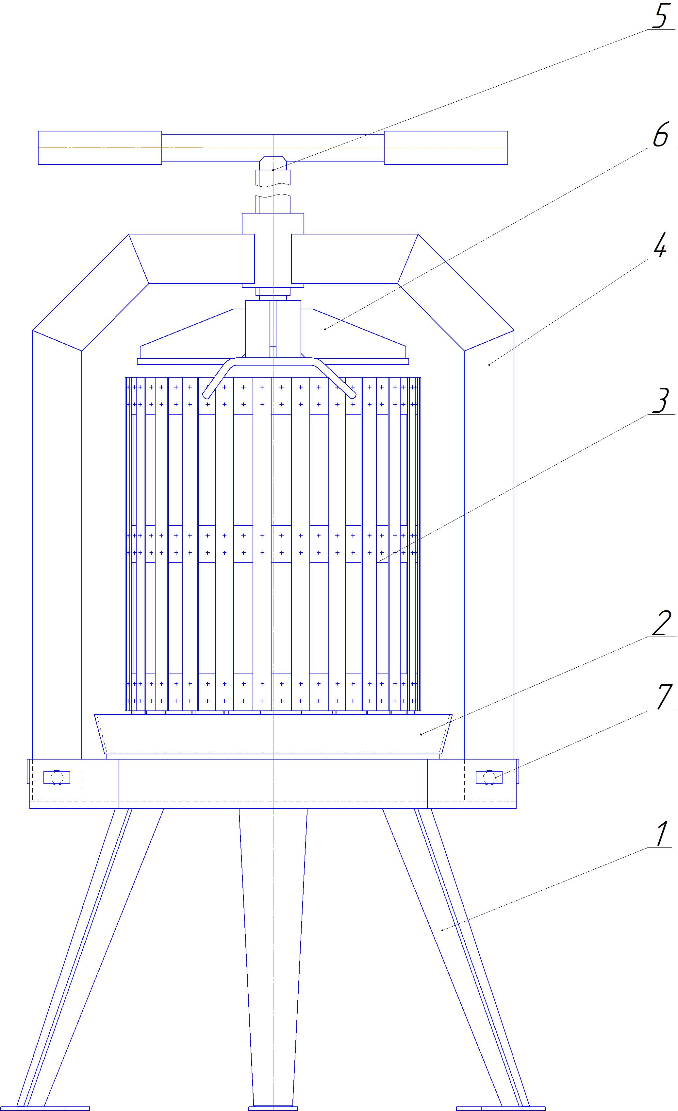
Рис. 1 Пресс

4. ОПИСАНИЕ РАБОТЫ.

Установить пресс на горизонтальную поверхность, при необходимости закрепить пресс на поверхности анкерными болтами через отверстия ножек основания 1, подставить ёмкость под носик поддона 2. Снять раму 4. Вложить фильтрующий мешок в корзину 3 и засыпать исходный материал в мешок. Вставить раму 4 в швеллер основания 1, зафиксировав её штырями 7. Вращая винт 5 за ручки начать давить засыпанную мезгу, начнет выдавливаться сок. В случае переполнения поддона делается пауза. После стекания сока процесс выжимки возобновляется. При достижении такого состояния, когда вращение винта требует больших усилий, а сок не течет, делается выдержка ~ 5-15 мин., процесс выжимки окончен. Вывернуть винт, расфиксировать раму, вытащив штыри, снять раму, вытряхнуть жом из корзины. Затем процесс можно повторить.
После окончания работы все составные части пресса промыть и протереть насухо.

5. ГАРАНТИЙНЫЕ ОБЯЗАТЕЛЬСТВА

5.1. Завод-изготовитель гарантирует работу изделия в течение 12 месяцев со дня продажи при условии соблюдения правил эксплуатации.

УВАЖАЕМЫЙ ПОКУПАТЕЛЬ!
Ваши замечания и предложения просим высылать:
Поставщику - ООО «ФОРКОМ» 350072 г. Краснодар, ул. Московская, 69
Факс (861) 257-04-06 , тел. (861) 275-66-61,  (861) 252-33-51, (861) 252-02-47
 Эл.почта: pkc_format@mail.ru, www.pkc-format.ru, ICQ: 374-395-621

Заводу-изготовителю ООО «СОРМАТ» 350072 г. Краснодар, ул. Московская, 69
 (861) 210-35-96
 Эл.почта: sormat-kb@mail.ru

СВИДЕТЕЛЬСТВО О ПРИЕМКЕ

Наименование изделия - Пресс ("Муромец")
Обозначение - ПВ05.00.000

На основании осмотра и проведенных испытаний изделие признано годным к эксплуатации.

Пресс соответствует техническим условиям ТУ9697-002-77249402-2011.

Пресс укомплектован согласно спецификации ПВ05.00.000.

Подписи лиц, ответственных за приёмку:
___________________ _________________________
___________________ _________________________
___________________ _________________________

Дата приёмки _________________________

ОТМЕТКА О ПРОДАЖЕ ИЗДЕЛИЯ

Дата продажи изделия «______»___________________20___г.
Подпись продавца______________________________________
Печать (штамп) магазина

